课程名称数据结构 实验名称实验12 图的创建和遍历 实验日期2019.5.11
班 级计科1806 姓 名王钎旭 学号1033180630 仪器编号无
实验报告要求 1.实验目的 2.实验要求 3.实验步骤 4.程序清单 5.运行情况 6.流程图 7.实验体会
实验目的：
- 熟悉图的定义和基本操作
- 掌握图的邻接矩阵和邻接表存储结构设计与基本操作的实现
实验内容：
- 定义图的邻接矩阵和邻接表存储表示
- 基于所设计的存储结构实现图的基本操作
- 编写主函数对所实现的图进行测试
程序清单：
程序一：
#include <iostream>
#include <cstdio>
using namespace std;
#define Ok 1
#define Error 0
#define Overflow -2
#define True 1
#define INFINITY 0x3f3f3f3f
#define MAX_VERTEX_NUM 20
typedef int Status;
typedef char VertexType;
typedef int InfoType;
typedef int VRType;
typedef enum{DG,DN,UDG,UDN}GraphKind;

typedef struct AdjCell{
VRType adj;//数组邻接表，用数组的一维、二维下标v1 v2表示一段有向图中的弧<v1,v2>!
//对无权图来说，用 1或0 表示是否相邻！（v1 v2是否相邻）
//对于带权图，则为权值类型！（无穷大则为非相邻！）
InfoType *info;
}AdjCell,AdjMatrix[MAX_VERTEX_NUM][MAX_VERTEX_NUM];//理解结构体的结构！为什么是这样！

typedef struct {
AdjMatrix arcs;//数组邻接表的具体值直接表示是否存在这个弧！
//其数组的一 二维下标则已代表了 弧v1 v2！是有向的！
//无向图的话对称来，另[v2][v1]=[v1][v2]即可
GraphKind kind;
VertexType vexs[MAX_VERTEX_NUM];//因为上面的数组邻接表代表的是弧的关系！
// " //需要能够直接访问顶点的数据结构！即设顶点的数组！ " //
//上面打引号的注释似乎有问题！并不是直接访问顶点的数据结构，设的也不是顶点的数组！
//而是顶点下标及其数据的集合！方便查找顶点的位置（以及记录顶点自身所带的数据）！

int vexnum,arcnum;
}MGraph;//类似头结点的存在

int LocateVex(MGraph G,char v)//定位顶点的位置！
{
int i;
for(i=0;i<G.vexnum;++i){
if(G.vexs[i]==v)return i;
}
return -1;//未找到符合条件的顶点！
}

Status CreateUDN(MGraph &G)
{
int i,j,k,w;
VertexType v1,v2;
printf("输入顶点数 G.vexnum: ");scanf("%d",&G.vexnum);
printf("输入边数 G.arcnum: ");scanf("%d",&G.arcnum);
getchar();//吸收缓冲区的回车
for(i=0;i<G.vexnum;++i){
printf("输入顶点G.vexs[%d]: ",i);
scanf("%c",&G.vexs[i]);getchar();
}
for(i=0;i<G.vexnum;++i){
for(j=0;j<G.vexnum;++j){
G.arcs[i][j].adj=INFINITY;
G.arcs[i][j].info=nullptr;
}
}
for(k=0;k<G.arcnum;++k){
printf("输入第 %d 条边的顶点 vi、vj 以及权值 w (int):\n",k+1);
scanf("%c %c %d",&v1,&v2,&w);getchar();
i=LocateVex(G,v1);j=LocateVex(G,v2);
G.arcs[i][j].adj=G.arcs[j][i].adj=w;//无向网
//if(Inclnfo)scanf(G.arcs[i][j].info)//输入弧含有的相关信息
}
return Ok;
}

Status CreateDG(MGraph &G)
{
int i,j,k;
VertexType v1,v2;
printf("输入顶点数 G.vexnum: ");scanf("%d",&G.vexnum);
printf("输入弧数 G.arcnum: ");scanf("%d",&G.arcnum);
getchar();//吸收缓冲区的回车
for(i=0;i<G.vexnum;++i){
printf("输入顶点G.vexs[%d]：",i);
scanf("%c",&G.vexs[i]);getchar();
}
for(i=0;i<G.vexnum;++i){
for(j=0;j<G.vexnum;++j){
// G.arcs[i][j]=0; 仔细！arcs是什么数据结构！
//arcs[i][j]还只是指向了某一个大的结构体
//还没有具体指向结构体中的哪一个细分结构！
G.arcs[i][j].adj=0;
G.arcs[i][j].info=nullptr;
}
}
for(k=0;k<G.arcnum;++k){
// printf("输入弧尾v1，弧头v2：",);scanf("%c %c",&v1,&v2);
printf("输入第 %d 条弧的弧尾 vi，弧头vj ：\n",k+1);
scanf("%c %c",&v1,&v2);getchar();
i=LocateVex(G,v1);j=LocateVex(G,v2);
G.arcs[i][j].adj=1;//有向图
}
return Ok;
}

Status CreateUDG(MGraph &G)
{
int i,j,k;
VertexType v1,v2;
printf("输入顶点数 G.vexnum：");scanf("%d",&G.vexnum);
printf("输入边数 G.arcnum：");scanf("%d",&G.arcnum);
//怎么刚说这里 又错了！。。。。
//
getchar();
//仔细啊啊啊啊啊啊！！
for(i=0;i<G.vexnum;++i){
printf("输入顶点 G.vexs[%d]：",i);
scanf("%c",&G.vexs[i]);getchar();
}
for(i=0;i<G.vexnum;++i){
for(j=0;j<G.vexnum;++j){
G.arcs[i][j].adj=0;
G.arcs[i][j].info=nullptr;
}
}
for(k=0;k<G.arcnum;++k){
printf("输入第 %d 条边的顶点 v1、v2：\n",k+1);
scanf("%c %c",&v1,&v2);getchar();
i=LocateVex(G,v1);j=LocateVex(G,v2);
G.arcs[i][j].adj=G.arcs[j][i].adj=1;
}
return Ok;
}

Status CreateDN(MGraph &G)
{
int i,j,k,w;
VertexType v1,v2;
printf("输入顶点个数 G.vexnum：");scanf("%d",&G.vexnum);
printf("输入弧个数 G.arcnum：");scanf("%d",&G.arcnum);
///////
// 这里一定要仔细！！！
///////
// 上一个数据输入的是%d 而下一个数据输入的是%c ！
// 中间一定要有将缓冲区的回车符刷新掉（吸收掉）的操作！
getchar();
///////
for(i=0;i<G.vexnum;++i){
printf("输入顶点G.vexs[%d]：",i);
scanf("%c",&G.vexs[i]);getchar();
}
for(i=0;i<G.vexnum;++i){
for(j=0;j<G.vexnum;++j){
G.arcs[i][j].adj=INFINITY;
G.arcs[i][j].info=nullptr;
}
}
for(k=0;k<G.arcnum;++k){
printf("输入第 %d 条弧的弧尾 vi，弧头vj 以及权值 w (int)：\n",k+1);
scanf("%c %c %d",&v1,&v2,&w);getchar();
i=LocateVex(G,v1);j=LocateVex(G,v2);
G.arcs[i][j].adj=w;
}
return Ok;
}

Status CreateGraph(MGraph &G)
{
//采用数组（邻接矩阵）表示法，构造图G
printf("请输入图的种类: 0 表示 DG, 1 表示 DN, 2 表示 UDG , 3 表示 UDN\n");
scanf("%d",&G.kind);
switch(G.kind){
case DG:return CreateDG(G);
case DN:return CreateDN(G);
case UDG:return CreateUDG(G);
case UDN:return CreateUDN(G);
default:return Error;
}
return Ok;
}

void list(MGraph G)
{
int i,j;
printf("输出邻接矩阵：\n\n");
printf(" ----");
for(i=0;i<G.vexnum;++i){
printf("%4c",G.vexs[i]);
}
printf("\n");
for(i=0;i<G.vexnum;++i){
printf("%c----",G.vexs[i]);
for(j=0;j<G.vexnum;++j){
if(G.arcs[i][j].adj==INFINITY)
printf("%4s","∞");
else
printf("%4d",G.arcs[i][j].adj);
}
printf("\n");
}
}

int main ()
{
MGraph G;
CreateGraph(G);
list(G);
return 0;
}
程序二：
#include <cstdio>
#include <cstdlib>
#include <cstring>
using namespace std;
#define INFINITY 0x3f3f3f3f
#define Ok 1
#define Error 0
#define Overflow -2
#define True 1
#define MAX_VERTEX_NUM 20
typedef int Status;
typedef char VertexType;
typedef int InfoType;
typedef int VRType;
typedef enum{DG,DN,UDG,UDN}GraphKind;
bool visited[MAX_VERTEX_NUM];

typedef struct ArcNode{

//还是忘记了，邻接表的特征啊！是在同一个顶点下的邻接的弧的集合！
//通过特征来理解数据结构！因为数据结构是为了满足某一要求（特征）而建立的！
int adjvex;
InfoType *info;
struct ArcNode *nextarc;
}ArcNode;
//typedef struct AdjList{
typedef struct VNode{
VertexType data;
ArcNode *firstarc;
}VNode,AdjList[MAX_VERTEX_NUM];

typedef struct ALGraph{
GraphKind kind;
AdjList vertices;
//当前情况下的顶点数及弧数 一定不要忘记啊。。。
int vexnum,arcnum;
}ALGraph;

typedef int QElemType;
typedef struct QNode{
QElemType data;
struct QNode *next;
}QNode,*Queueptr;
typedef struct LinkQueue{
Queueptr front,rear;
}LinkQueue;
int QueueLength(LinkQueue Q)
{
int Length=0;
Queueptr q;
q=Q.front;
while(q!=Q.rear){
Length++;q=q->next;
}
return Length;
}
Status InitQueue(LinkQueue &Q)
{
Q.front=Q.rear=(QNode*)malloc(sizeof(QNode));
if(!Q.front)exit(Overflow);
Q.front->next=nullptr;
return Ok;
}

Status QueueEmpty(LinkQueue Q)
{
if(Q.front==Q.rear)return Ok;
return !Ok;
}

Status GetHead(LinkQueue Q,QElemType &e)
{
if(Q.front==Q.rear)return Error;
e=Q.front->next->data;//队列采取同线性表的单链表一样，为操作方便起见，
//给链队列也添加一个头结点 Q.front !
return Ok;
}

Status DeQueue(LinkQueue &Q,QElemType &e)
{
if(Q.front==Q.rear)return Error;
Queueptr q;
q=Q.front->next;
Q.front->next=q->next;
e=q->data;
if(Q.rear==q)Q.rear=Q.front;
free(q);
return Ok;
}

Status EnQueue(LinkQueue &Q,QElemType e)
{
Q.rear->next=(QNode*)malloc(sizeof(QNode));
if(!(Q.front->next))exit(Overflow);
Q.rear->next->data=e;
Q.rear->next->next=nullptr;
Q.rear=Q.rear->next;
return Ok;
}

//广搜算法一
//
//void BFS(ALGraph G,int v)
//{
// LinkQueue Q;InitQueue(Q);
// EnQueue(Q,v);visited[v]=true;
// while(!QueueEmpty(Q)){
// DeQueue(Q,v);printf("%c",G.vertices[v].data);
// ArcNode *p=G.vertices[v].firstarc;
// while(p){
// if(!visited[p->adjvex]){
// EnQueue(Q,p->adjvex);visited[p->adjvex]=true;
// }
// p=p->nextarc;
// }
// }
//}
//
//void BFSTraverse(ALGraph G)
//{
// int v;
// memset(visited,0,sizeof(visited));
// for(v=0;v<G.vexnum;++v){
// if(!visited[v])BFS(G,v);
// }
//}

//广搜算法二

void BFSTraverse(ALGraph G)
{
int v;
memset(visited,0,sizeof(visited));
LinkQueue Q;InitQueue(Q);
for(v=0;v<G.vexnum;++v){
if(!visited[v]){
EnQueue(Q,v);visited[v]=true;
while(!QueueEmpty(Q)){
DeQueue(Q,v);printf("%c",G.vertices[v].data);
ArcNode *p=G.vertices[v].firstarc;
while(p){
if(!visited[p->adjvex]){
EnQueue(Q,p->adjvex);visited[p->adjvex]=true;
}
p=p->nextarc;
}
}
}
}
}

//深搜算法一

int NextAdjVex(ALGraph G,int v,int w)
{
// printf("NAdj前 v=%d\n",v);
ArcNode *p=G.vertices[v].firstarc;
// if(p==nullptr)printf(" p==nullptr v=%d ",v);
while(p){
if(p->adjvex==w){
// if(p->nextarc&&!visited[p->nextarc->adjvex])
//完全不需要判断是否已经访问过！
//因为这个函数的目的仅仅是找到下一个邻接顶点！
//判断是否访问过在上一层函数中！if(!visited[w])里实现了！
if(p->nextarc)
return p->nextarc->adjvex;
}
// else p=p->nextarc; 啊啊啊啊！！一定不能是else！这样会少情况！
//对于定位到了的顶点位置，则不会再往前找后一个邻接顶点了！。。。
//实质上 深搜是一定不能用else的 因为是要每个都要遍历过去！
//加强对子条件的理解！

p=p->nextarc;
}
// printf("NAdj后 v=%d\n",v);
return -1;
}

int FirstAdjVex(ALGraph G,int v)
{
// printf("FAdj前 v=%d\n",v);
if(G.vertices[v].firstarc){
return G.vertices[v].firstarc->adjvex;
}
// printf("FAdj后 v=%d\n",v);
else return -1;
}

void DFS(ALGraph G,int v)
{
// printf("DFS v=%d\n",v);
printf("%c",G.vertices[v].data);
visited[v]=true;
for(int w=FirstAdjVex(G,v);w>=0;w=NextAdjVex(G,v,w))
if(!visited[w])DFS(G,w);
}

void DFSTraverse(ALGraph G)
{
int v;
memset(visited,0,sizeof(visited));
for(v=0;v<G.vexnum;++v){
// printf("DFSTraverse v=%d\n",v);
if(!visited[v]) DFS(G,v);
}
}

//深搜算法二：

//void DFS(ALGraph G,int v)
//{
// printf("%c",G.vertices[v].data);
// visited[v]=true;
// ArcNode *p=G.vertices[v].firstarc;
// while(p){
// if(!visited[p->adjvex]){
// DFS(G,p->adjvex);
// }
// p=p->nextarc;
// }
//}
//
//void DFSTraverse(ALGraph G)
//{
// int v;
// memset(visited,0,sizeof(visited));
// for(v=0;v<G.vexnum;++v){
// if(!visited[v])DFS(G,v);
// }
//}

int LocateVex(ALGraph G,char v)
{
int i;
for(i=0;i<G.vexnum;++i){
if(G.vertices[i].data==v)return i;
}
return -1;
}

Status CreateUDG(ALGraph &G)//无向图
{
int i,j,k,Inclnfo;
ArcNode *pi,*pj;
VertexType v1,v2;
//scanf("%d %d %d",&G.vexnum,&G.arcnum,&IncInfo);
//IncInfo为0表明各弧不含其他信息
printf("输入顶点数 G.vexnum：");scanf("%d",&G.vexnum);
printf("输入边数 G.arcnum：");scanf("%d",&G.arcnum);
getchar();
for(i=0;i<G.vexnum;++i){
G.vertices[i].firstarc=nullptr;
printf("输入顶点 G.vertices[%d].data：",i);
scanf("%c",&G.vertices[i].data);getchar();
}
for(k=0;k<G.arcnum;++k){
printf("请输入第 %d 条边的顶点 v1、v2：\n",k+1);
// scanf("%c %c",(*pi).data,(*pj).data);
//上一行不需要这样操作！顶点的集合已经构造完成了！
//现在只需要找到代表 v1、v2的顶点的位置！
scanf("%c %c",&v1,&v2);getchar();
i=LocateVex(G,v1);j=LocateVex(G,v2);
if(!(pi=(ArcNode*)malloc(sizeof(ArcNode))))exit(Overflow);
// else{ 不必else，因为如果满足的话已经退出了
pi->info=nullptr;
pi->adjvex=j;pi->nextarc=G.vertices[i].firstarc;// 这两行是插入链表
G.vertices[i].firstarc=pi;// 后来的弧插入在链表头结点的下一个链位置！
// }
if(!(pj=(ArcNode*)malloc(sizeof(ArcNode))))exit(Overflow);
// else{
pj->info=nullptr;
pj->adjvex=i;pj->nextarc=G.vertices[j].firstarc;
G.vertices[j].firstarc=pj;
// }
/* if(IncInfo){
printf("请输入弧包含的相关信息情况：\n");
scanf("%d",pj->info);
pi->info=pj->info;
}
*/
}
return Ok;
}

Status CreateUDN(ALGraph &G)
{
int i,j,k,w;
VertexType v1,v2;
ArcNode *pi,*pj;
printf("输入顶点数 G.vexnum：");scanf("%d",&G.vexnum);
printf("输入边数 G.arcnum：");scanf("%d",&G.arcnum);
getchar();
for(i=0;i<G.vexnum;++i){
printf("输入顶点 G.vertices[%d].data:",i);
scanf("%c",&G.vertices[i].data);getchar();
G.vertices[i].firstarc=nullptr;
}
for(k=0;k<G.arcnum;++k){
printf("请输入第 %d 条边的顶点 v1、v2 以及权值 w (int)：\n",k+1);
scanf("%c %c %d",&v1,&v2,&w);getchar();
i=LocateVex(G,v1);j=LocateVex(G,v2);
if(!(pi=(ArcNode*)malloc(sizeof(ArcNode))))exit(Overflow);
if(!(pi->info=(InfoType*)malloc(sizeof(InfoType))))exit(Overflow);
//再次理解malloc！为某一指针分配一空间，其实就是分配了一个具体的地址！
*pi->info=w;
pi->adjvex=j;pi->nextarc=G.vertices[i].firstarc;
G.vertices[i].firstarc=pi;
if(!(pj=(ArcNode*)malloc(sizeof(ArcNode))))exit(Overflow);
if(!(pj->info=(InfoType*)malloc(sizeof(InfoType))))exit(Overflow);
*pj->info=w;
pj->adjvex=i;pj->nextarc=G.vertices[j].firstarc;
G.vertices[j].firstarc=pj;
}
return Ok;
}

Status CreateDN(ALGraph &G)
{
int i,j,k,w;
VertexType v1,v2;
ArcNode *pi,*pj;
printf("输入顶点数 G.vexnum：");scanf("%d",&G.vexnum);
printf("输入弧数 G.arcnum：");scanf("%d",&G.arcnum);
getchar();
for(i=0;i<G.vexnum;++i){
printf("输入顶点 G.vertices[%d].data：",i);scanf("%c",&G.vertices[i].data);getchar();
G.vertices[i].firstarc=nullptr;//这句话一定不能漏掉啊！ 否则就是野指针了，地址非空！
//使用指针前一定要检查指针是否有意义（野指针会带来极大的漏洞）
//甚至应该在创建指针的时候就另指针为空指针！
}
for(k=0;k<G.arcnum;++k){
printf("请输入第 %d 条弧的弧尾v1、弧头v2 以及权值 w (int)：\n",k+1);
scanf("%c %c %d",&v1,&v2,&w);getchar();
i=LocateVex(G,v1);j=LocateVex(G,v2);
if(!(pi=(ArcNode*)malloc(sizeof(ArcNode))))exit(Overflow);
if(!(pi->info=(InfoType*)malloc(sizeof(InfoType))))exit(Overflow);
*pi->info=w;
// pi->adjvex=i;pi->nextarc=G.vertices[i].firstarc;
//注意！！还是没有彻底理解图！
//关于顶点的邻接表！vex->adjvex是关于某一个顶点下的所有的邻接顶点的集合！
pi->adjvex=j;pi->nextarc=G.vertices[i].firstarc;
G.vertices[i].firstarc=pi;
}
return Ok;
}

Status CreateDG(ALGraph &G)
{
int i,j,k;
VertexType v1,v2;
ArcNode *pi,*pj;
printf("输入顶点数 G.vexnum：");scanf("%d",&G.vexnum);
printf("输入弧数 G.arcnum：");scanf("%d",&G.arcnum);
getchar();
for(i=0;i<G.vexnum;++i){
G.vertices[i].firstarc=nullptr;
printf("输入顶点 G.vertices[%d].data：",i);scanf("%c",&G.vertices[i].data);getchar();
}
for(k=0;k<G.arcnum;++k){
printf("请输入第 %d 条弧的弧尾v1、弧头v2：\n",k+1);
scanf("%c %c",&v1,&v2);getchar();
i=LocateVex(G,v1);j=LocateVex(G,v2);
if(!(pi=(ArcNode*)malloc(sizeof(ArcNode))))exit(Overflow);
pi->info=nullptr;
pi->nextarc=G.vertices[i].firstarc;pi->adjvex=j;
G.vertices[i].firstarc=pi;
}
return Ok;
}

Status CreateGraph(ALGraph &G)
{
printf("请输入图的种类：0 表示 DG，1 表示 DN，2 表示 UDG，3 表示 UDN\n");
scanf("%d",&G.kind);
switch(G.kind){
case DG:return CreateDG(G);
case DN:return CreateDN(G);
case UDG:return CreateUDG(G);
case UDN:return CreateUDN(G);
default:return Error;
}
return Ok;
}

void list(ALGraph G)
{
int i;
ArcNode *p;
printf("输出邻接表：\n\n");
for(i=0;i<G.vexnum;++i){
printf("%d: %c--->",i,G.vertices[i].data);
p=G.vertices[i].firstarc;
while(p){
printf("%3d",p->adjvex);
if(p->info){
printf(",w=%4d ",*p->info);
}
p=p->nextarc;
if(p){
printf("--->");
}
}
printf("\n");
}
}

int main ()
{
ALGraph G;
CreateGraph(G);
list(G);
printf("\n");
printf("输出深度优先遍历图的结果：");
DFSTraverse(G);
printf("\n");
printf("输出广度优先遍历图的结果：");
BFSTraverse(G);
printf("\n");
return 0;
}
运行情况：
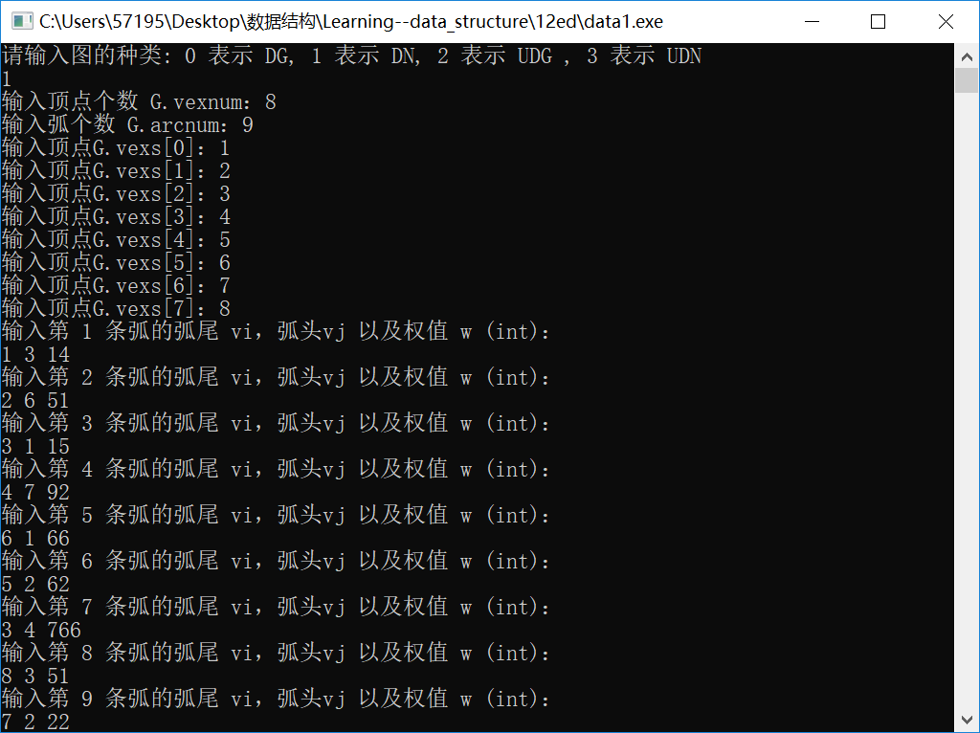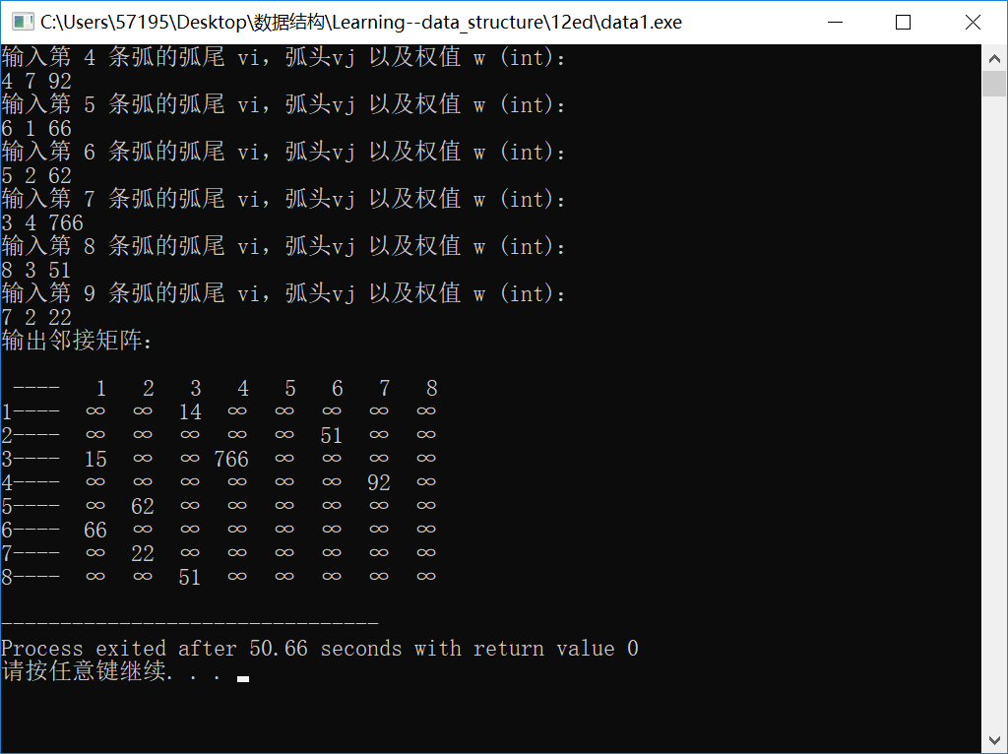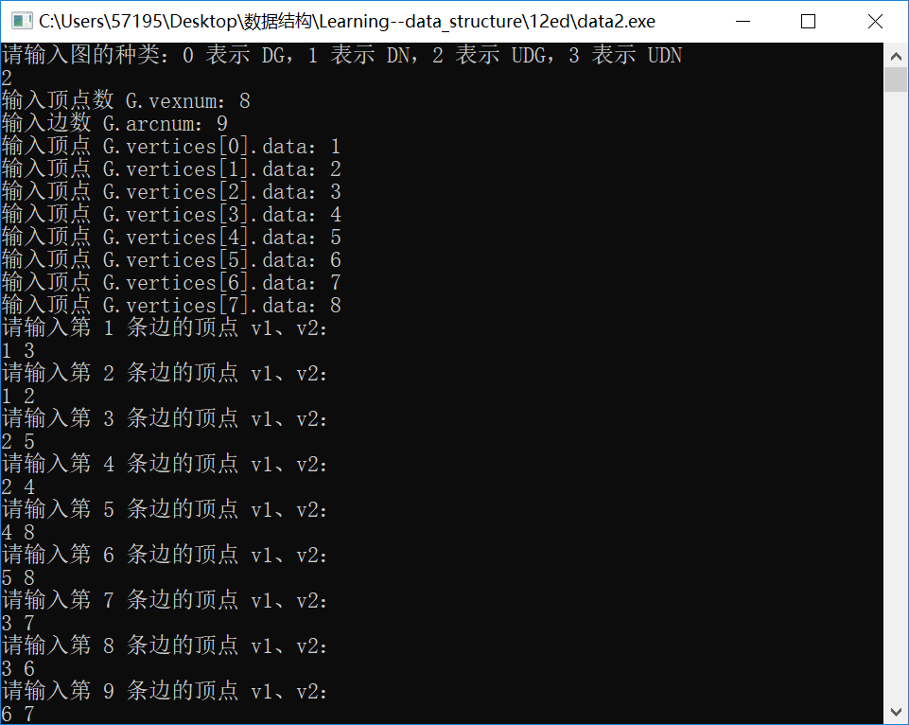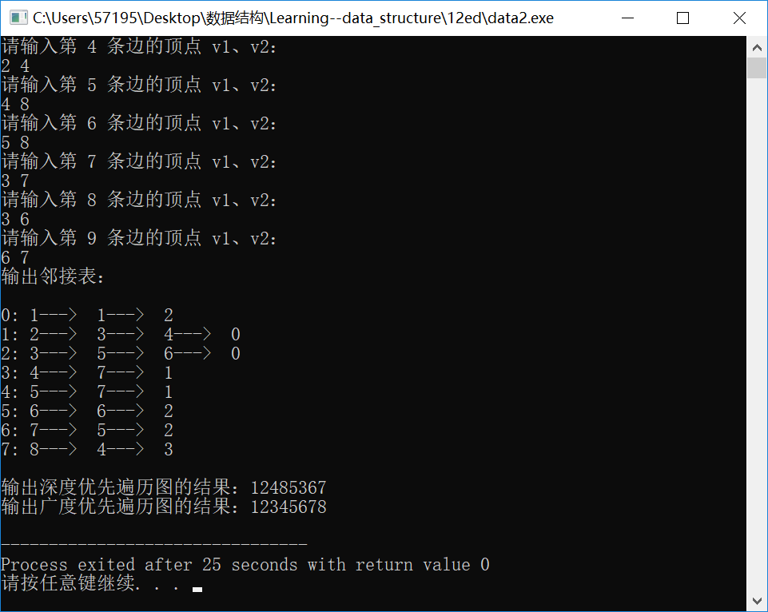
实验体会：
在多次理解、重复实现了两种图的存储结构后，对图的邻接矩阵及邻接表两种数据结构形式已相对熟悉地掌握。在深搜及广搜的实现中，再次体会了不同数据结构下采取不同方式实现的操作过程，锻炼了代码能力。
教师评价 | 优 |  | 良 |  | 中 |  | 及格 |  | 不及  格 |  | 教师签名 |  | 日期
江南大学物联网工程学院实验报告

